1. 如图， 表示有通行优先权。（ C ）
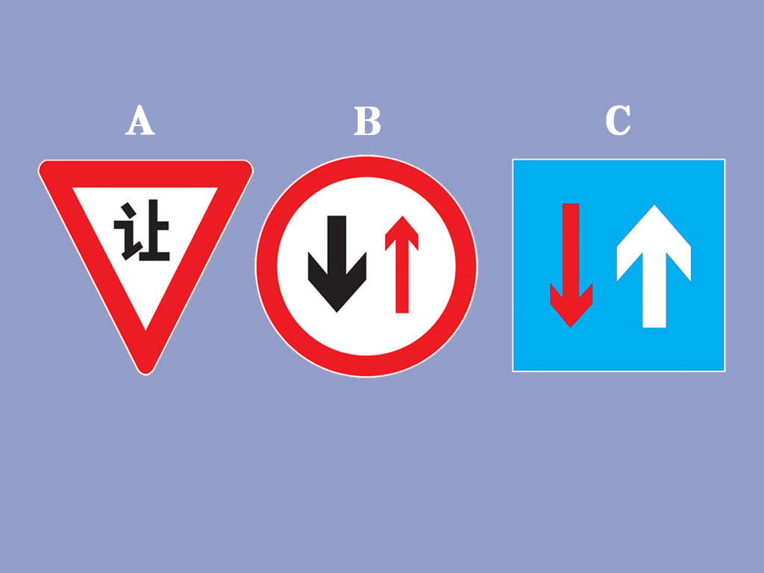
A. A标志（白底.红边.黑图案） B. B标志（白底.红边.左黑.右红图案） C. C标志（蓝底.左红.右白图案）

2、学员在夜间驾驶有困倦感时，教练员应让学员 。（C ）
A. 用吸烟、喝水等方法提神 B. 打开收音机继续驾驶 C. 停车休息

3、夜间在郊区照明条件差的道路上会车时，教练员应提示学员使用B.
A.雾灯 B.近光灯 C.远光灯
4、机动车驾驶培训教练员应当在本次教学结束后如实填写 。（ A ）
A.《教学日志》 B.《培训记录》 C.《学员登记表》

5、驾驶模拟器在教学应用中的特点是 。（ABD ）
A. 能克服实际驾驶训练的局限 B. 节约能源 C. 增加培训成本 D. 提高教学安全性

6、轻微的财产损失 先撤离 再协商处理 应是正确 答案是错误
在道路上发生交通事故，仅造成轻微财产损失且基本事实清楚的，当事人应当先撤离现场再进行协商处理。(对)
7、在高速公路上行驶，突然遇到大雾天气，驾驶员应该ABC。
A.立即降低车速，适应能见度 B.打开远光灯和雾灯 C.增大安全间距 D.紧跟前车行驶
8、道路运输医疗废弃物应使用C。 A.罐式车辆 B.栏板货车 C.厢式货车

9、易燃固体图标 答案是 遇湿易燃物品 （应改为A）
图示道路危险货物运输车辆标志牌，表示该车辆可以承运＿＿。(A)
A ．易燃固体 B ．遇湿易燃物品 C ．氧化性物质
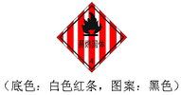

10、驾驶中前方有弯道 应是路中移到路侧 答案是 路侧移到路中（判断题）
夜间行车，前方有弯道时，灯光有效照射范围会由路侧移到路中间。（错)

11、雨天行车，教练员应提示学员BCD.
A.紧跟前车 B.控制行车速度 C.充分利用刮水器 D.注意观察交通情况
12、夜间开启远光灯行驶时，可能出现的危险有ACD。
A.使对向来车的驾驶员产生眩目 B.不能及时发现前方的车辆
C.使同向近前方车辆的驾驶员产生眩目 D.使近前方行人或骑自行车的人产生眩目
注：夜间开远光灯的危险有 应有答案 C （同向近前方车炫目）

13、长时间高速行驶对驾驶员产生的影响有 。（ ABC）
A. 对速度的感知能力下降 B. 注意力下降 C. 对距离的感知能力增强 D. 反应能力增强

14、柴油发动机产生的主要有害排放物不包括A 。
A.碳氢化合物 B.氮氧化合物 C.微粒物

15、汽油发动机产生的主要有害排放物不包括C。
A.碳氢化合物 B.一氧化碳 C.微粒物

16、在车身或车厢后部必须喷涂放大的牌号的车型有B C D。
A.小轿车 B.重型、中型载货汽车及其挂 C.拖拉机及其挂车 D.大客车

17、在驾驶训练中，“曲线行驶”教学项目主要培养学员对ACD的控制能力。
A.行驶速度 B.行驶方向 C.加速踏板和挡位 D.车体位置

18、夜间在郊区照明条件差的道路上会车时，教练员应提示学员使用B.
A.雾灯 B.近光灯 C.远光灯

19、申请经营性道路客货运输驾驶员从业资格考试的，应当向户籍地或者暂住地B道路运输管理机构提出申请。
A.县级 B.设区的市级 C.省级

20、道路货物运输驾驶员从业资格培训教学大纲中的专业知识应用教学内容是B 。
A.旅客急救 B.轮胎更换 C.车辆故障处理

21、教练员编写“曲线行驶”教案时，教学目标是培养学员 的能力。（B ）
A. 操控车辆挡位 B. 控制转向 C. 判断车身空间位置

22、一般情况下，采用C材质的罐式车装运浓硫酸，比较安全。
A.碳钢 B.铜板 C.铝板

23、危险货物类别和项别的号码顺序是指危险程度的顺序。（×)

